STEC GT-Open
Nu ska det vara enkelt med Racing.
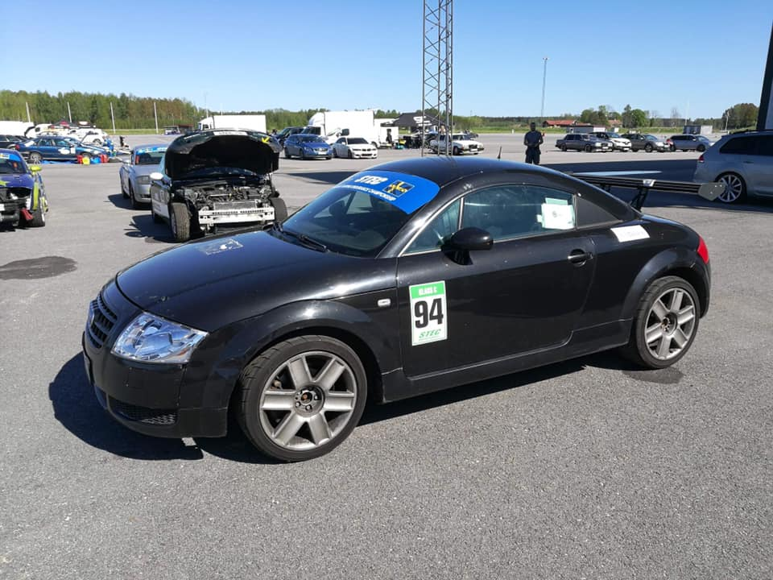  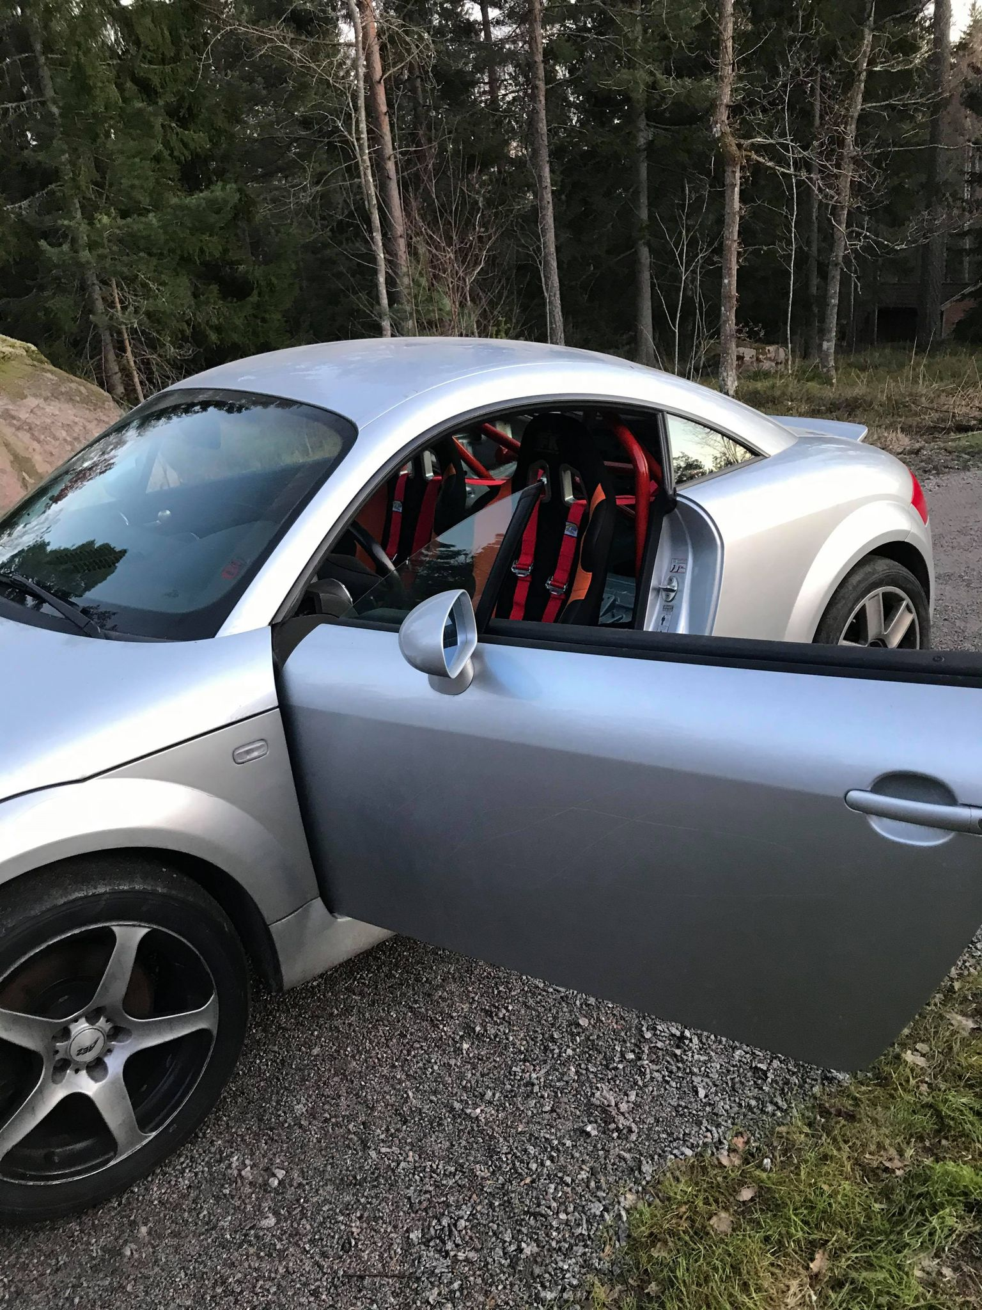  Kontakt  TELEFON:  070-798 23 78  WEBBPLATS:  www.stec.se  stec@stec.se |  | 2 timmars Racing  1-2 Förare  09,00 Dagens startar med test& Kval under 30-60 minuter  11,00 Start heat 1  14,00 Start heat 2  15,00 Målgång  Gemensam Prisutdelning med övriga STEC klasserna.  30-40 Bilar på banan?  Alla förare gillar ”Close Racing” Med detta GT-Open så tävlar du i 2 timmars klassen samtidigt som övriga köra 4-6 Timmars Mästerskapet.  SM Mästerskap  Detta är SM klassen i 2 timmars GT-Open och det team som vinner får statusen Svenska Mästare.  Bra för samverkan och sponsorer  Tekniska krav på bilarna  Du kan använda vilken bil du önskar som är utrustad med racingbur , Stol , Bälte av bilsportmodell.  Klass A,B,C klassas in efter kilo/Hästkrafter samt varvtider.  Personlig utrustning enlig övrig STEC Racing.  Audi TT klassen med Yokohama däck.  En unik klass med just Audi TT bilar gen 1 1999-2005 med 1,8 liters Turbo motor Stec hjälper er med paket pris för att enkelt kunna komma igång. Finns även möjlighet att hyra bil för företag, kompisgäng.  Specialpris före 1Februari 2022.  Färdig Bil Audi TT  Årskort med startavgift samtliga race  Racing Licens kurs och årslicens betald för 1-3 Förare  8 däck från Yokohama AD 08 R ( Räcker hela säsongen )  4 Fria Träningsdagar under säsong på Tierp Trackday.  Förtagsfaktura + Moms 99,900  Privat faktura utan moms 89,000  Pris egen bil Årskort Alla tävlingar ,Licenser , träningar ,Vagnsbok  Företag 29,900 + Moms  Privat faktura utan moms 27,000

